中國文化大學109年度微學分課程 成果紀錄表

申請系/組 | 史學系
課程名稱 | 文史哲看陽明山學: (怎麼談道德?王陽明怎麼說?  )
課程內容  （活動內容簡述/執行成效） | 主辦單位：史學系  課程日期：9/16  課程地點：典317  授課教師：陳振崑  鐘點規劃 (0.1學分/2時數/鐘點):  參與人數： 60 人（教師 2 人、學生58 人、行政人員 0 人、校外 0 人）  課程內容：  講授王陽明看待道德，知行合一，由心出發的道德如何可行  執行成效：  學生對於孔孟儒家道德理念認知提升，面對道德兩難更有效抉擇  積極提問對於道德的差異性
活動照片  (檔案大小以不超過2M為限) | 活動照片電子檔名稱  (請用英數檔名) | 活動照片內容說明(每張20字內)
 | PNG.658955 | 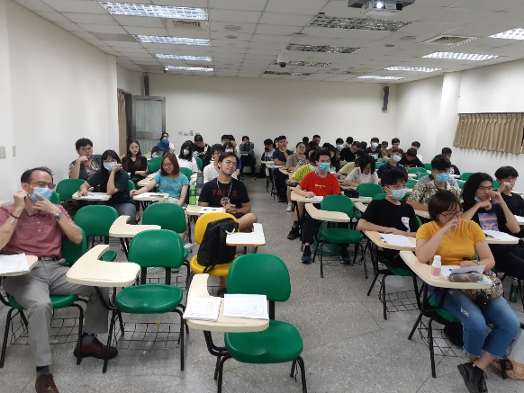  道德反思，學生認真聽講
 | PNG689956 | 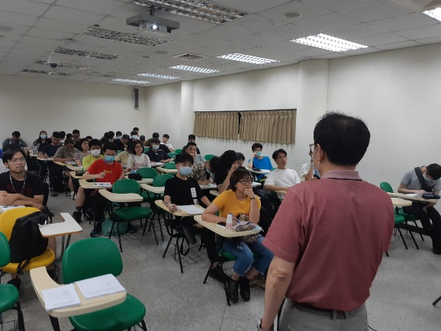  補充王陽明的知行合一
 | PNG689957 | 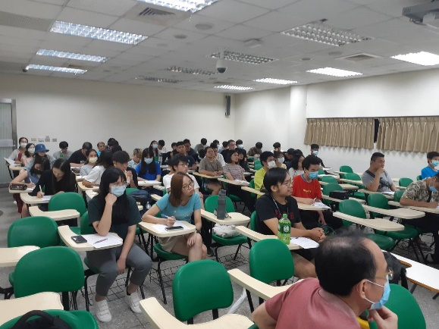  道德的內在精神是由心出發
 | PNG689958 | 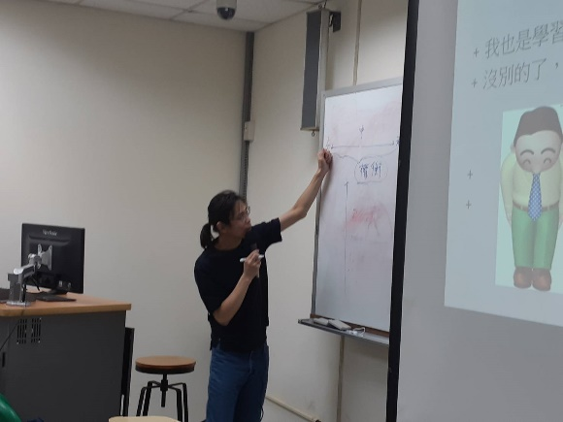  處理道德兩難議題

